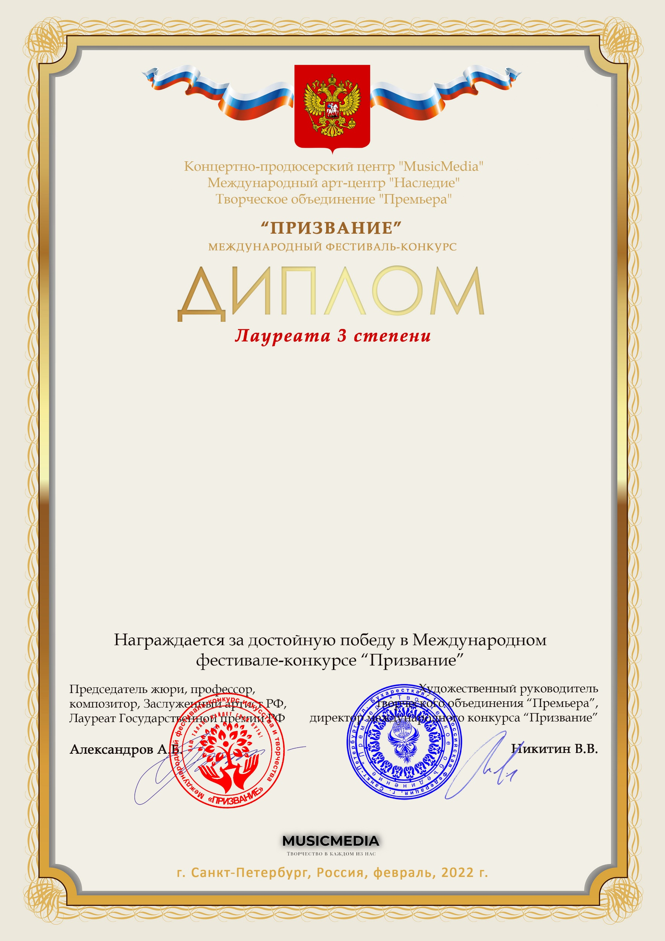

Серия ПР № 11336

Вахнина Арина
(МБУДО «Ташлинская ДШИ», Оренбургская обл, Ташлинский р-н, с.Ташла)

Наставник:Шеврина Лилия Михайловна
Номинация:Инструментальное исполнительство, соло, категория:8-11 лет
Конкурсная работа:А.Гедике «Танец»

